Universidad Autónoma de Baja California

Facultad de Ciencias Químicas e Ingeniería



**Taller de Sistema Operativo UNIX**

**RED DE AMBIENTE DE ESCRITORIO UNIX/LINUX**

**Docente:** Dra. Pérez Ornelas Felicitas

**Alumno:** Gómez Cárdenas Emmanuel Alberto

**Matrícula:** 1261509

**Configurar una red domestica con LINUX Mint**

1. **Reunir/configurar las direcciones IP internas en todos los ordenadores**
   * En la bandeja del sistema, haga clic con el botón derecho del ratón en el icono del administrador de red y seleccione información de conexión. Esta ventana mostrara toda la información de red necesaria.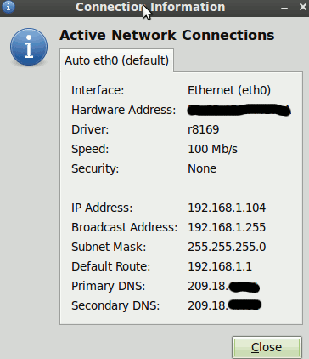
   * **Configurar una IP estática o direcciones de reserva**
     1. Dado que la mayoría de los PC y routers utilizan DHCP por defecto para obtener direcciones IP internas automáticamente, existe la posibilidad de que la dirección IP de un dispositivo cambie si se reinicia o si se renueva el contrato de alquiler.
2. **Instalar el servidor SSH en cada dispositivo**
   * El software cliente SSH está instalado por defecto, pero el servidor no. Si desea poder conectarse a un dispositivo específico, dicho dispositivo debe tener instalado el servidor SSH. Si nunca desea conectarse a un dispositivo específico, puede omitir este paso.
   * Para instalar OpenSSH Server, abra su terminal y escriba:

sudo apt-get install openssh-server.

1. **Configurar los parámetros del Firewall em cada dispositivo**
   * Deberá establecer la configuración del Firewall en cada dispositivo para permitir que entre tráfico de los otros dispositivos. Vaya al «Menú -> Todas las aplicaciones -> Configuración del cortafuegos» o, en una línea de comandos, escriba: “gufw”
   * Esto mostrará la interfaz GUI en el firewall del ufw. Haga clic en «Add» y en la pestaña Advanced. En la casilla «De», escriba la dirección IP del dispositivo que se conectará a este dispositivo, y en la casilla «Para», escriba la dirección de este dispositivo. Haga clic en «Añadir» y verá la regla en la ventana principal. 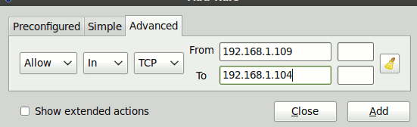
   * Agregue reglas para cualquier otro dispositivo que necesite conectarse/compartirse con este dispositivo para asegurarse de que el cortafuegos acepte tráfico y el uso compartido de archivos.
   * 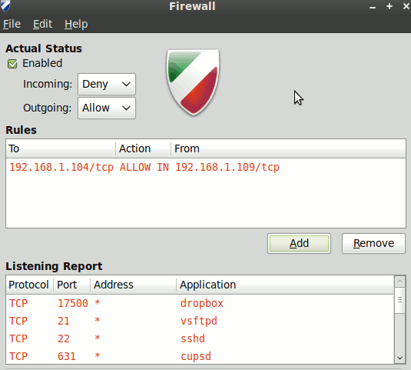
2. **Conéctese a cada dispositivo/escritorio/laptop.**
   * Después de que SSH esté instalado y todos los ajustes del firewall estén correctamente configurados, es el momento de la verdad; ahora crearemos conexiones vía SSH al dispositivo con el que queremos compartir.
     1. Abrir el administrador de archivos Nautilus.
     2. Hcaer clic en File -> Connec to server.
     3. Seleccionar SSH
     4. Escribir la dirección IP, si es correcta, Escribir nombre de usuario y contraseña.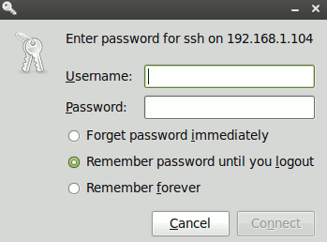
3. **Crear acceso directo a la carpeta.**
   * Una vez que tenga acceso al equipo remoto/de red, puede crear una carpeta de acceso directo en la barra lateral izquierda de la ventana del Administrador de archivos.
   * Ahora, cada vez que haga clic en esta carpeta, se conectará al ordenador en red y podrá acceder a su directorio. Dado que ha guardado la contraseña, no tendrá que volver a iniciar sesión, a menos que la contraseña se cambie en el futuro.

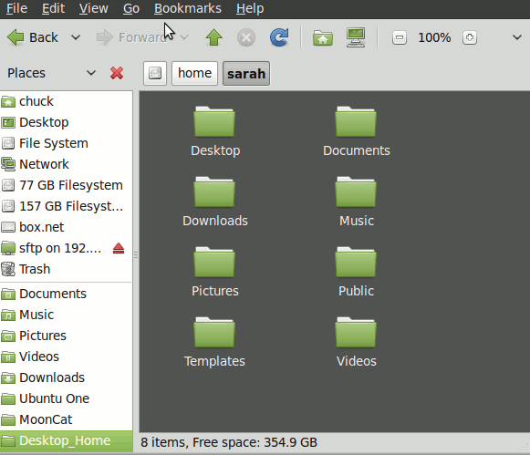

1. **Enjuague y repita**
   * Ahora puede simplemente repetir el proceso en los otros dispositivos y crear la carpeta de acceso directo en cada uno de ellos. Siempre que desee compartir entre dispositivos, puede conectarse a través del acceso directo de la carpeta compartida (siempre y cuando el otro dispositivo esté encendido, por supuesto).

**Conclusiones**

Gracias a estas accesibilidades para configurar las redes domésticas, se puede compartir una gran cantidad de datos, simultáneamente entre ordenadores, sin necesidad de una conexión física o de muchas configuraciones, ya que la inicialización de esta, es bastante sencilla. Al todos compartir la misma carpeta, los cambios efectuados en ella serán visibles por todos los usuarios. Esta claro que para esto cada usuario debe tener su propia IP para poder identificarse ante el router, que, a la vez este también tiene una IP designada para conectarse al servidor.

References

(2019). Retrieved 18 November 2019, from http://formacion.intef.es/pluginfile.php/37529/mod_resource/content/1/PDF/M3_confbas.pdf

IPv4. (2019). Retrieved 18 November 2019, from https://es.wikipedia.org/wiki/IPv4

Mint, C. (2019). Configuración de una red doméstica con Linux Mint | Guias y Tutoriales. Retrieved 18 November 2019, from https://vidatecno.net/configuracion-de-una-red-domestica-con-linux-mint/

miriamtlv. (2019). PASOS PARA CONFIGURAR UNA IP EN LINUX MINT. Retrieved 18 November 2019, from https://es.slideshare.net/miriamtlv/pasos-48254600